VJEŽBA 5 | UČENIK:
REGISTRI I BROJILA | RAZRED:

Sadržaj vježbe
-Upis, čitanje i pomicanje podataka u registru
-Analiza rada dekadnog brojila 7490
-Analiza mogućnosti rada reverzibilnog brojila 74192

- PRIPREMA VJEŽBE

- Proučite logičku shemu integriranog posmačnog registra 9395 (7495). Nacrtajte simboličnu blok-shemu i navedite uloge pojedinih priključnica.

Cp1________________________ Cp2________________________________________

Q1________________________ PA________________________________________

Q2________________________ PB________________________________________

Q3________________________ PC________________________________________

Q4________________________ PD________________________________________

D________________________ M________________________________________

Blok shema

2. Nacrtajte simbol s oznakama ulaza i izlaza, valni dijagram takt impulsa i izlaza A, B, C i D za sinkrono dekadno brojilo (slika 367. – A. Szabo: Impulsna i digitalna elektronika II).
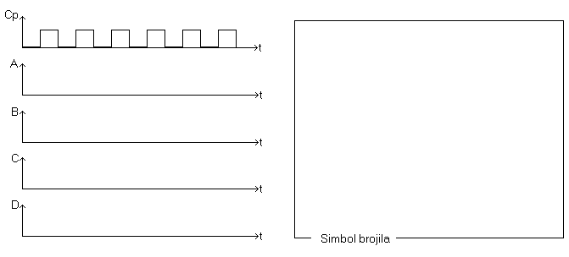

-14-

- RAD NA EKSPERIMENTALNOM MODULU DE - 2

- Spojite IC 7495 prema shemi 1.
- Postavite na ulazima a, b, c i d kombinaciju koja odgovara brojki 9 u BCD kodu; ulaz a ima
težinu 1, b ima 2…
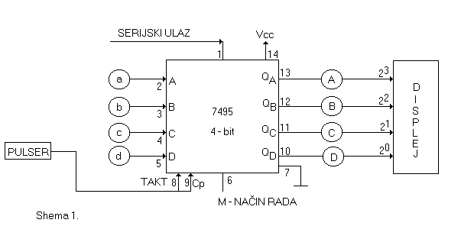3. Postavite ulaz M u stanje koje omogućuje paralelni upis i taktom iz pulsera unesite postavljenu kombinaciju s ulaza u registar. Provjerite na displeju točnost upisa.

4. Upisujte redom brojeve 4, 3, 7 i 1 prema postupku opisanom u točkama 2 i 3.
5. Nakon što ste pravilno upisali posljednji podatak, tj. broj 1, postavite ulaz M u stanje za serijski upis i pomičite sadržaj registra udesno. Prikažite na dijagramu pomicanje sadržaja registra tijekom 4 uzastopna takta iz pulsera. Nakon svakog takta napišite dekadnu vrijednost sadržaja registra.

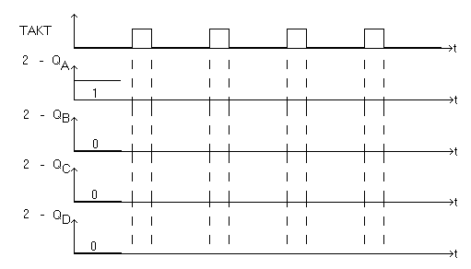Dek. ekvivalent ___ _______ _______ ________ _______

- Na temelju dijagrama odgovorite koju matematičku operaciju obavljamo pomicanjem sadržaja registra udesno, i pretpostavite koju bismo operaciju obavljali ako bismo sadržaj pomicali ulijevo.

____________________________________________________________________________________________________________________________________________________________________________________________________________________________________________________________________________________________________________________________

-15-

- U režimu serijskog upisa, uz sadržaj registra 0100, spojite izlaz QD na serijski ulaz (nožica 1). Dovedite desetak taktova iz pulsera i zaključite što se događa sa sadržajem registra.
____________________________________________________________________________________________________________________________________________________________________________________________________________________________________________________________________________________________________________________________

8. Dodajte shemi 2. linije koje nedostaju, te spojite čip prema shemi. Dovodite impulse iz pulsera i pratite ciklus brojanja. Upišite stanja na izlazima brojila u tablicu.

Takt | 2³  QD | 2²  QC | 2¹  QB | 2º  QA | Dekad.  Ekviv.
1 | 0 | 0 | 0 | 0 | 0
2
3
4
5
6
7
8
9
10
11
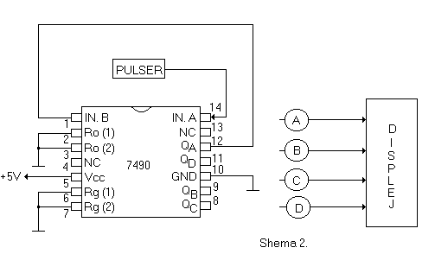

Objasnite rad ovog brojila:
____________________________________________________________________________________________________________________________________________________________________________________________________________________________________________________________________________________________________________________________

-16-

9. Spojite IC 74192 prema shemi 3. (varijabla “d” ima težinu 2³ )

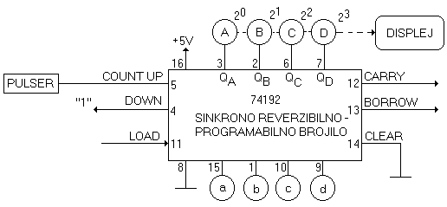

- Na ulazima prekidačima a, b, c i d postavite ulaznu kombinaciju 0110, a nakon toga dodirnite masu vodom LOAD. Ulazna kombinacija se mora pojaviti na izlazima QD, QC, QB i QA, a na displeju se mora pojaviti brojka 6.
Generirajte desetak impulsa pulserom i pratite rad brojila. Prespojite pulser na ulaz za brojanje prema dolje i pratite rad brojila tijekom nekoliko taktova.

Napomena: Onaj takt-ulaz na čipu koji se ne koristi mora biti vezan na napon +5V.

Odgovorite na sljedeća pitanja:
- Koja je uloga ulaza LOAD i u kojem je stanju aktivan?
________________________________________________________________________________________________________________________________________________

- Što se događa s radom brojila ako se ulaz CLEAR odspoji od nule (mase)?
________________________________________________________________________________________________________________________________________________

- Kakva se stanja i kada pojavljuju na nožicama 12 i 13 ?
________________________________________________________________________________________________________________________________________________

- Je li moguće putem ulaza a do d unijeti u brojilo broj veći od 9 ?
________________________________________________________________________________________________________________________________________________

Literatura: Pribor i instrumenti:
- A.Szabo: -eksperimentalni modul DE-2
Impulsna i digitalna -spojni vodovi
Elektronika II -integrirani sklopovi:
(str. 273. do 303.) 7490 , 7495 i 74192

-17-

